体检须知
您们好！为了更准确地反映您身体的真实状况，请您注意以下事项：
- 请前来体检者带好身份证或医保卡。
- 体检前3-5日饮食清淡。体检前一天禁止饮酒，晚上10:00以后请勿进食。体检前半小时内避免剧烈运动。
- 体检当天请穿宽松棉质衣服，女士不要穿连裤袜、连衣裙。
- 抽血及肝、胆、胰彩超须空腹进行；做膀胱、前列腺、子宫、附件彩超时，请勿排空尿液；如无尿需饮水至膀胱充盈。
- 患有糖尿病、高血压、心脏病等慢性病的受检者可携带药物备用。检查时请向医师说明病情及服用药物名称、剂量等。
- 做DR检查时，请勿穿带有金属纽扣的衣物、文胸，勿携带项链、手机、钢笔、钥匙等金属物品。
- 留取尿液标本时，请注意留取中断尿标本。
- 进行各科检查时，请您如实提供既往病史，按体检预订项目逐项检查，不要漏项，以免影响您的体检结论。
- 检查完毕，请您将体检表（指引单）交至检后接待区医务人员，为您备好营养早餐。
女士特别提示:
怀孕请预先告知医护人员，请勿做DR检查。
月经期不做妇科检查，待经期结束后补检。（月经结束3天后）
妇科检查和腔内B超，仅限于已婚妇女。（未婚妇女不做此项检查）。
- 采血时间：上午7:30—10:30
11、工作时间：周一至周五：上午7:30—12:00 下午2:30—5:00
周六：上午7：30-11：30

车路线及定位
1. 乘地铁一号线绿茵路站3号出口即到。（首选）
2. 乘公交820、258路线至凤凰中大道绿茵路口站下步行200米即到。
3. 乘公交228、229、213、214路线至红谷世纪花园D区站下步行200米（或绿茵路地铁站西下即到）。
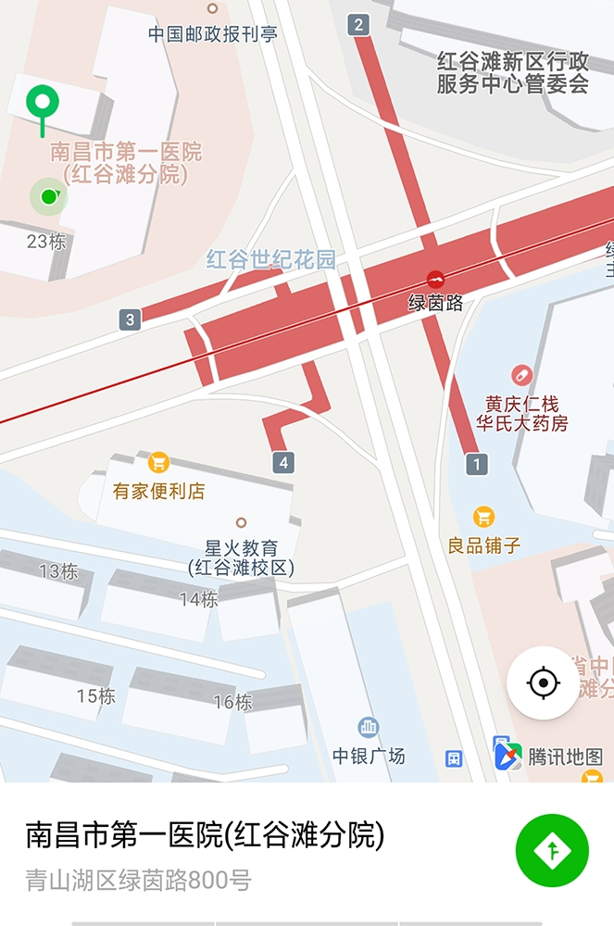

南昌市第一医院红谷滩体检中心地址：红谷滩新区绿茵路800号（红谷滩管委会旁、地铁1号线绿茵路站3号出口。）
电话：88862328 联系人：罗雅静

